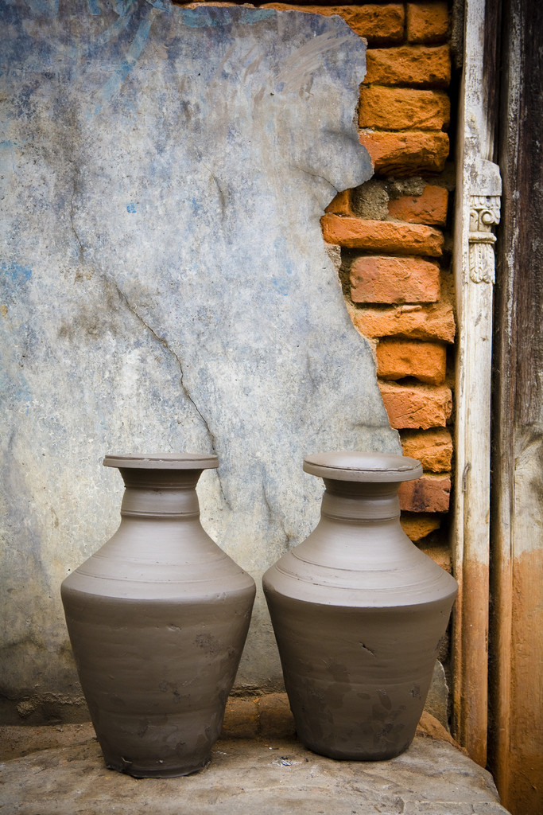

**Udsalg!**

Oplysende tekst

Åbningstider:

10:00-17:00 (M til og med F)

9:00–18:00 (weekender)

**Firmanavn**  
Underoverskrift

Adresse

By

Kørselsvejledning

*Element 1*

25% rabat!

*Element 2*

30% rabat!

*Udskift dette billede med dit eget. Medtag en tekst her, som opfordrer folk til at møde op til udsalget.*

Udsalgspriserne gælder indtil 17./11.

Åbningstider:

10:00-17:00 (M til og med F)

9:00-18:00 (Lør. og søn)

**Daniel Escapa**  
**Kunst**

Hovedgaden 98765

København

Vi bor lige over for parken